

SharedResources module (Ressources mutualisées) : Guide d'utilisation

Concepts sur le module
Ce module est initialement construit pour répondre à la problématique de mutualiser des ressources communes à plusieurs cours et auteurs et d' associer des métadonnées complètes aux ressources dans Moodle, sans utiliser un outil de GED dédié.

Exemple de rendu de la librairie (vue moteur)
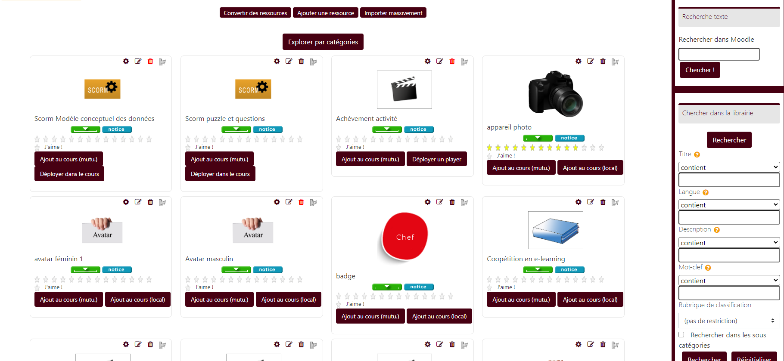

Exemple de rendu de la librairie (vue taxonomie)
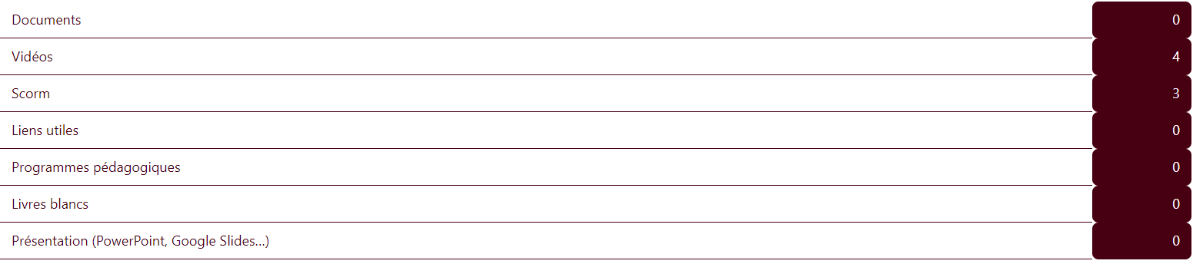

Menus généraux de la librairie
Ces menus sont situés en haut de la vue de la librairie.

Convertir des ressources
Ce menu permet de convertir une ressource mutualisée, présente dans la bibliothèque, en ressource locale de cours, afin qu'elle soit enregistrée comme ressource “de cours” en cas de sauvegarde du cours concerné, ceci afin que la ressource soit bien intégrée dans la sauvegarde.
Voici la différence de présentation entre une ressource locale et une ressource mutualisée sur un cours :

Les ressources mutualisées apparaissent avec un fond légèrement coloré (anciennement avec l'icône Moodle.)

Ajouter une ressource
Ce menu permet l'ajout d'une ressource à la librairie et de saisir toutes les métadonnées liée. An noter lors de l'ajout :
- Une ressource de librairie peut être partagée au niveau de tout le cours, ou du dispositif entier (partage global).
- Renseigner les différents éléments et enregistrez.
- Le champs URL n'est à renseigner que s'il s'agit d'une ressource de type lien web et non un document que vous glissez dans la zone prévue à cet effet.
- La vignette est une image symbolisant la ressource, elle est optionnelle.
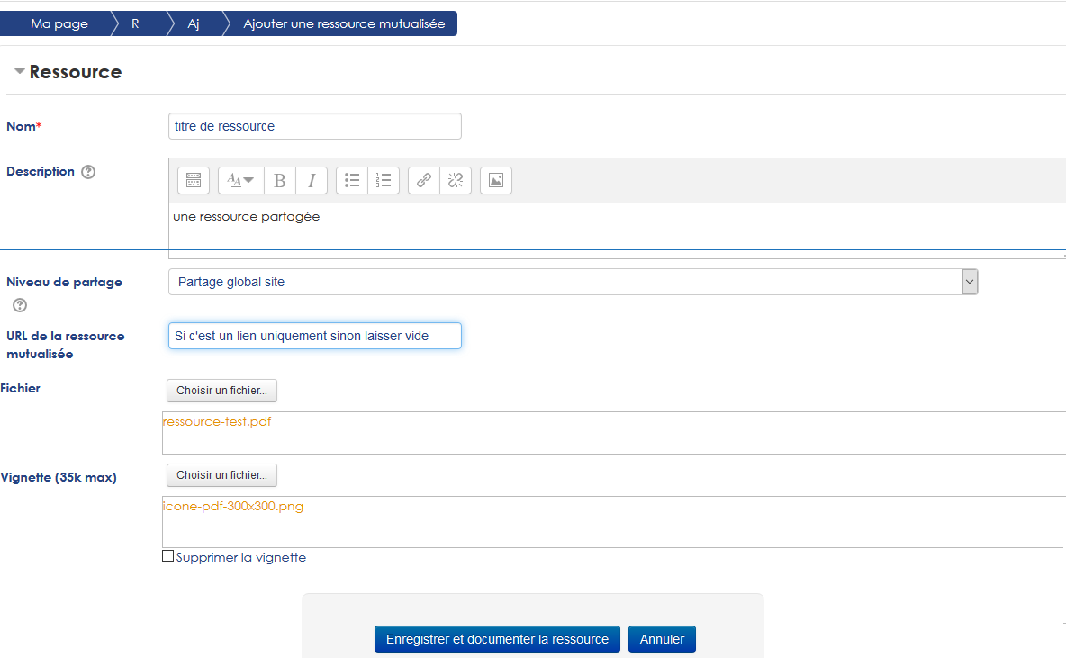

Importer massivement
Ce menu permet un import massif à partir d'un chemin serveur défini. Le fichier csv sera à placer dans chaque niveau qui est le seul à contenir les fichiers à importer. Le fichier xlsx qui a éventuellement permis de générer le csv ne sera pas mobilisé.
- Utiliser un chemin local : Si coché permet de définir le chemin a importer
- Chemin à importer : Chemin de l'archive en chemin absolu.
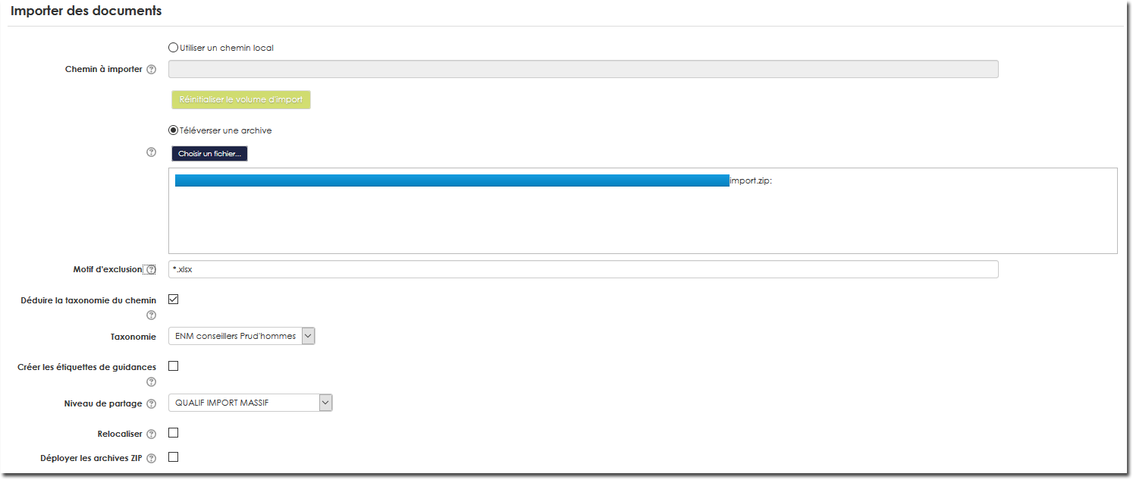
OU
- Téléverser une archive: Déposer le zip avec les documents et le fichier metadata.csv (encodage UTF8)
- *Motif d'exclusion : Exemple : metadata.xlsx , pour exclure ce fichier. Exemple : *.xlsx pour exclure tous les fichiers avec cette extension
- Déduire la taxonomie du chemin : Si coché, le chemin relatif de la ressoure importée servira de base à l'alimentation de la taxonomie. L'organisation hiérarchique de la taxonomie produite sera le reflet de l'organisation physique du répertoire d'import. (Si les données sont organisés en répertoires calés sur les noms taxonomiques) Cela permet de relier l'arbre taxonomique déjà créé au nom des dossiers, sinon cela va le créer automtiquement.
- Taxonomie: Choisirdans la liste déroulante une des taxonomies définies en admin centrale du composant
- Créer des étiquettes de guidance : Si existance d'une colonne Entry dans le csv , va créer le libellé de catégorie à coté de l'index (nécessite donc une identité stricte de nommage)
- Niveau de partage: Site, ou catégorie de cours précisée
- Relocaliser: permet de relocaliser les ressource comme ressource de cours, si les ressources sont déployées dans les cours via le csv au moment de l'import
- Déployer les archives zip: Si les ressources sont des zip elles seront déployées au moment de l'import.

Ressource mutualisée (module) - Revenir à l'index des plugins - Revenir au catalogue par sous-ensembles - Revenir au catalogue par composants

